**Verwerking aanvullend geboorteverlof**

In deze bijlage zullen we je laten zien hoe de uitwerking van het aanvullend geboorteverlof er uit ziet in Loket.nl. In het voorbeeld zal werknemer Klink in de maand september 16 uur per week opnemen aan aanvullend geboorteverlof.

**Stap 1: Het aanmaken van het tweede dienstverband**

Je mag als eerste voor de werknemer die aanvullend geboorteverlof opneemt een nieuw dienstverband aanmaken. In dit nieuwe dienstverband zorg je voor de volgende instellingen.

* **Speciale ink.verh.** (31) Uitkering in het kader van de ZW en de vrijwillige verzekering ziektewet
* Je kan bij het aanmaken van het nieuwe dienstverband al de arbeidstijd vullen, dit kan je ook na het opslaan doen
* Het basisloon dien je ook te vullen
* Het fiscaal jaarloon dien je opnieuw te berekenen en op te geven voor dit dienstverband (bijvoorbeeld het bedrag aan de uitkering) Laat je het normale fiscaal jaarloon staan in het eerste dienstverband dan vul je in dit dienstverband 0.

Ook mag je de Externe partij PLO wijzigen naar niet aanleveren.

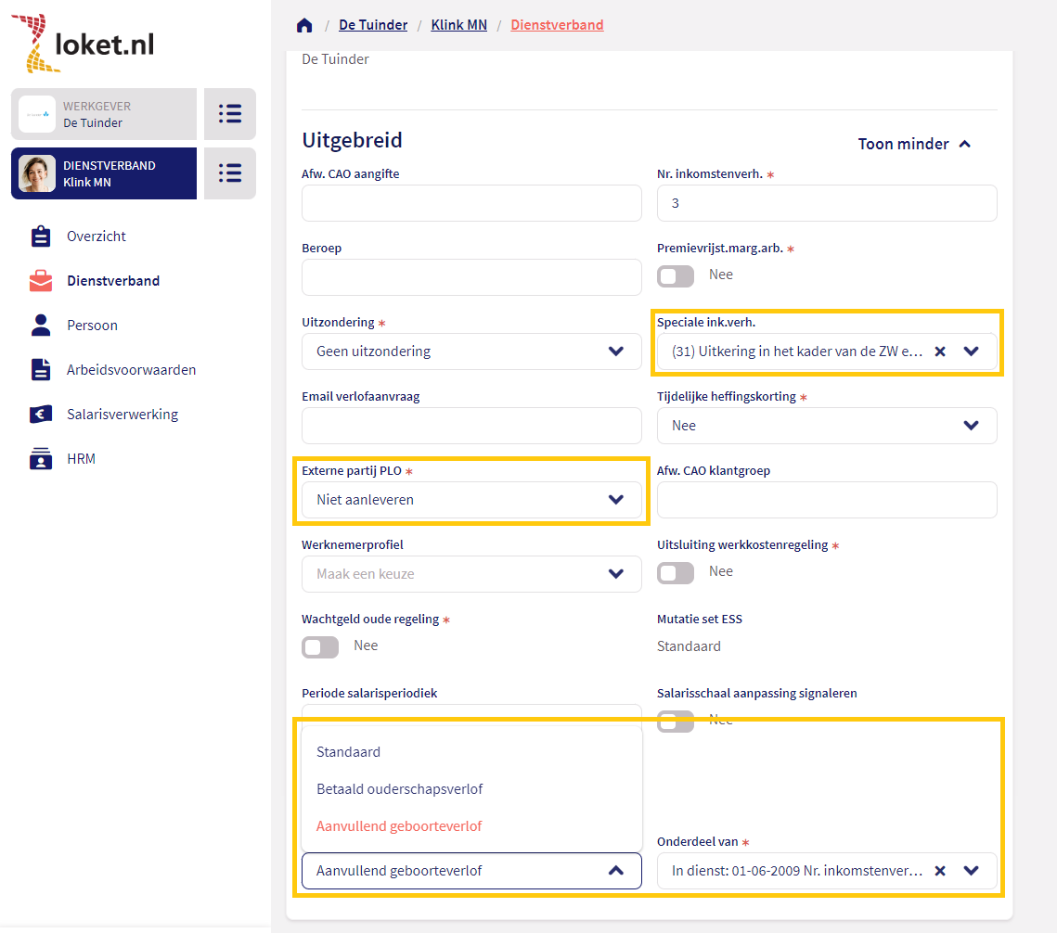Na dat je het dienstverband hebt opgeslagen mag je het type dienstverband wijzigen, dit veld vindt je bij de werknemer onder Dienstverband > kenmerken > toon meer. Wanneer je het veld type dienstverband wijzigt zal er een extra veld naar voren komen. Het veld onderdeel van mag je vullen met het originele dienstverband van de werknemer.

**Stap 2: Arbeidstijd vullen in het tweede dienstverband**

In het voorbeeld neemt werknemer Klink elke donderdag en vrijdag 8 uur aan aanvullend geboorteverlof op.

Hiervoor heb ik het rooster van de werknemer gevuld. Daarnaast staat berekenen uren op ja.

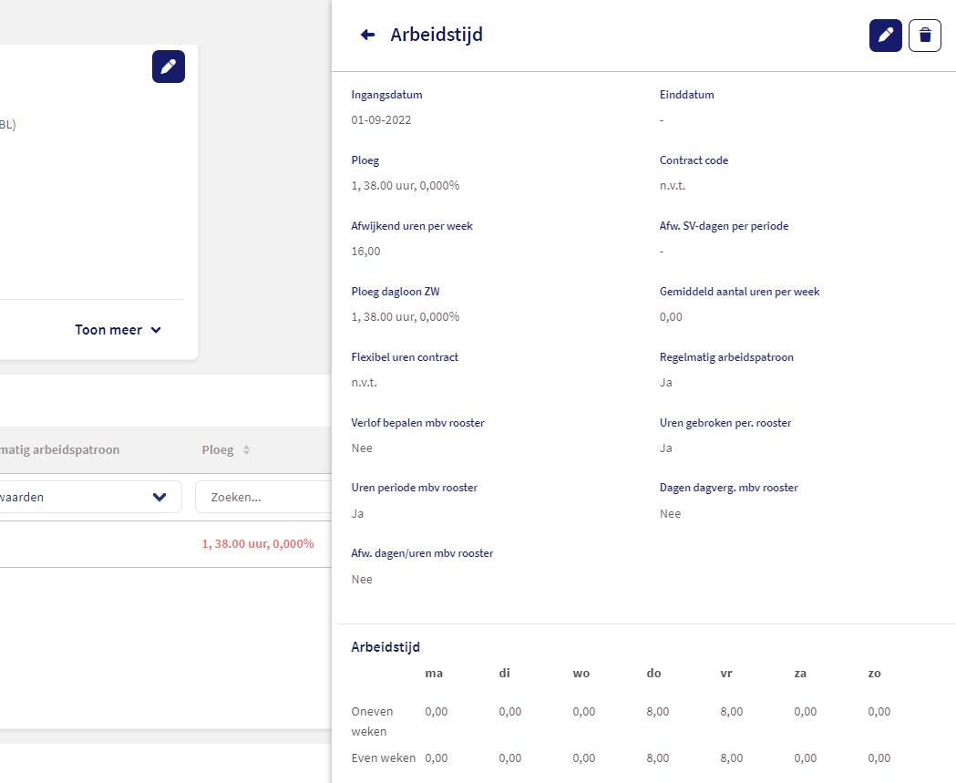

**Stap 3: Grondslagen en fondsen**

Bij deze werknemer is er voor gekozen om direct op het tweede dienstverband de vakantietoeslag te laten uitbetalen. Hiervoor heb ik optie 2 uit het artikel gevolgd en het component 1100 AANV.GEB.VERLF toegevoegd aan de grondslag basis. De pensioenfondsen zet je niet aan.

**Stap 4: Het originele dienstverband**

Op het originele dienstverband vul je alleen de gewerkte uren die de werknemer die periode gewerkt heeft.

**Stap 5: Draaien van de automatische processen**

Nu gaan we de automatische processen draaien. Nu zal loket zelf de uren aan de had van het rooster berekenen voor september en vullen op het component UREN AANV.GEBV op het tweede dienstverband.

**Pensioen**

Om het pensioen door te laten lopen om het originele dienstverband zijn verschillende manieren voor, die schilt per pensioenfonds. Deze berekeningen vind je in het artikel verwerking pensioenfondsen in combinatie met een uitkering.